**【46510　自選交易維護】**

**壹、交易介紹**

|  |  |
| --- | --- |
| 原交易代號 | 原交易名稱 |
| 無 | 無 |

‧整合原交易如上。

‧提供櫃員自選交易維護。

‧櫃員可依使用習慣自行設定常用交易，減少尋找時間。

**貳、執行路徑**

管理性業務→內部作業→自選交易維護

**參、操作及業務規則說明**

此功能類似「加入我的最愛」，使用者可依照自己的角色、經辦業務或操作習慣等，選擇欲加入自選清單的交易（上限為16支）。

於左側「新增交易代號」選擇該交易代號，點擊【加入＞】按鈕，即可將該交易代號帶入「交易代號/名稱」表格內；若要刪除則於右側選擇該交易代號，點擊【＜刪除】按鈕。完成上述的步驟後，請務必點擊【更新】按鈕，於下方交易訊息列會顯示成功及本次新增／刪除之筆數，即可於「自選交易」專區查看專屬交易清單。

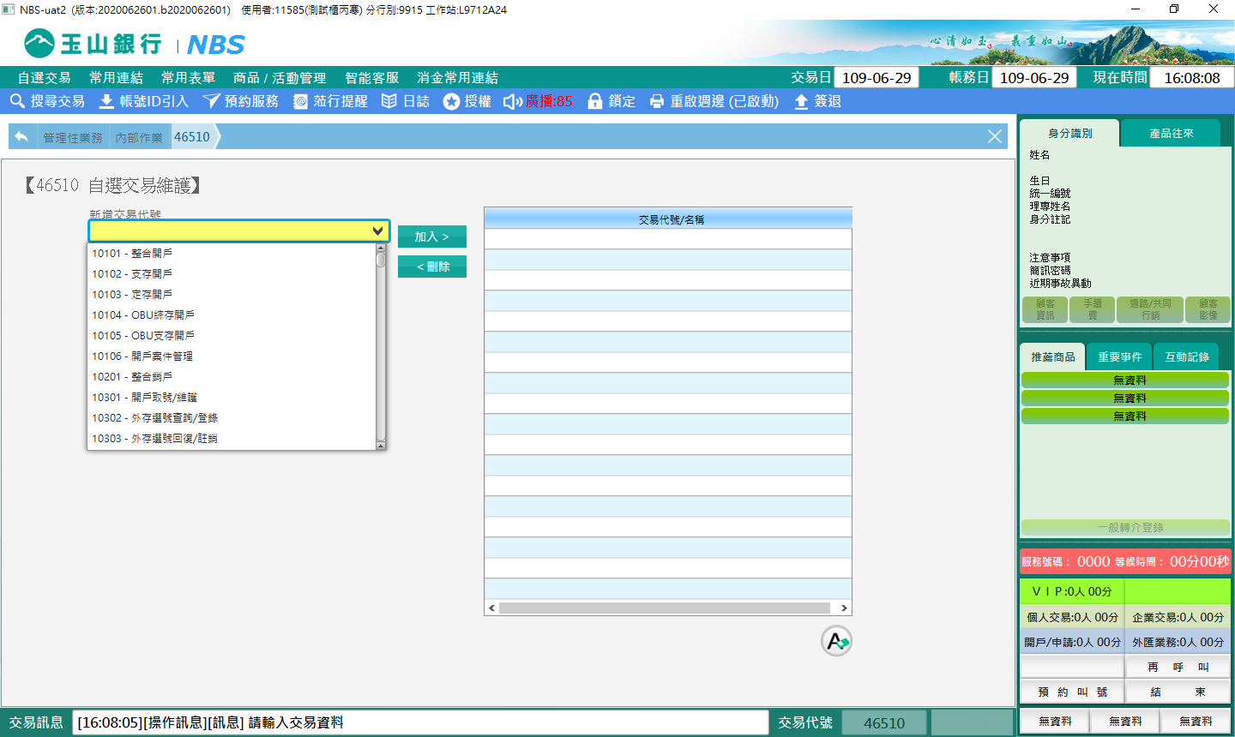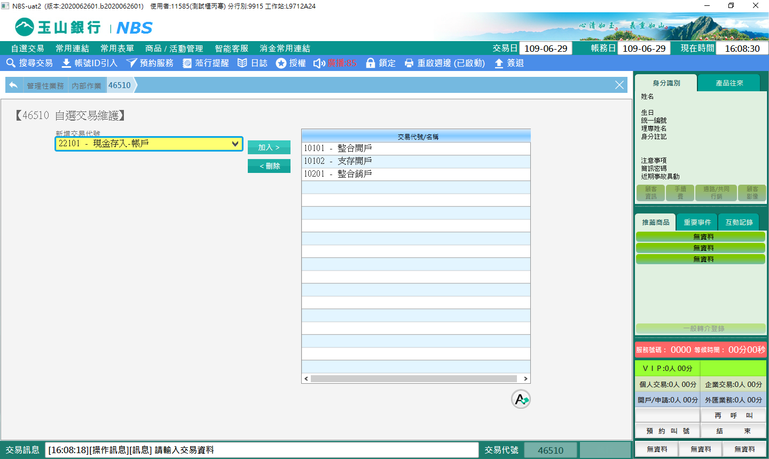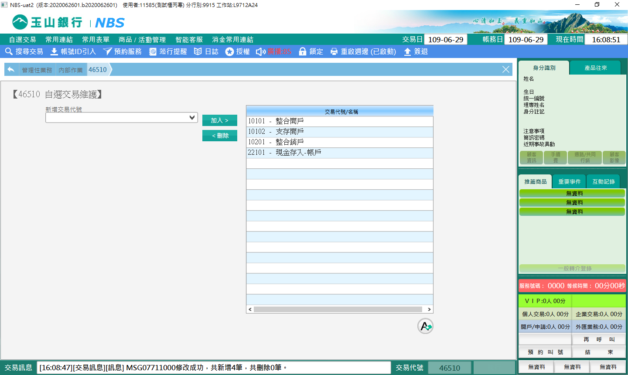

**肆、權限限制**

　　無。